双十一揣测升级：扫地机器人哪个牌子好
距离双十一还有将近20天的时间，快递筹备、商家预热等等准备工作已经在如火如荼的展开，剁手党们也纷纷揣紧了钱包希望能够在这场购物狂欢节中采购到质优价廉的商品。今年是阿里上市后的首个双十一，这让人不得不展开联想：这个双十一是不是会比往年更盛大？参与的商家更多？商品价格更为给力？
在消费者对于双十一满怀热情的同时，也不乏有质疑的声音传出。因为现在双十一有太多商家参与，其中不乏有些不良商家早在双十一前偷偷提价，等到11月11日当天再故意降价，让消费者不知该如何分辨。尤其是对于想要购买智能扫地机器人这类价格过千的新兴家电的消费者而言，万一不小心花比平时更高的价格买到了质量不怎么样的产品，那就更容易让人懊恼了。
- 扫地机器人哪个牌子好
从世界第一台智能扫地机器人“三叶虫”诞生至现在，经过10多年的发展，人们的扫地工具终于从扫帚、拖把、吸尘器发展到了家用自动扫地机，完成了从纯人工到机械化智能化的过程。在技术趋向成熟的今天，众多扫地机器人品牌如雨后春笋一般出现在市场上，价格也从几百到几千不等。作为大多数消费者并不了解的新兴家电，销售市场又如此鱼龙混杂，也难怪消费者大呼不知道该从何选择了。
其实在网络如此发达的今天，我们早有一种非常快捷的方法判断扫地机器人哪个牌子好，那就是看销量和评价。销量好评价好的话，这款产品必然是经受住了一定的时间和市场考验。其次当然是看品牌，其实作为一个新兴不久的行业，扫地机器人具有相当强的核心技术竞争性，往往品牌越大越老的技术实力更为雄厚，产品性能也更为成熟优质。我们看拥有18年技术专研历史，来自台湾的一线品牌Proscenic（浦桑尼克）出口日本销量第一的光辉业绩，就可以非常直观的看出技术实力对智能扫地机器人性能和口碑的影响。
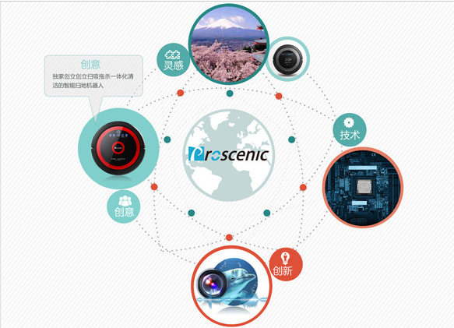
- 扫地机器人的利与弊
我们很多人听到智能扫地机器人的第一反应都是“高科技、我喜欢”，但是很少有人能够一一数出智能扫地机的好处吧？即使是购物狂，也不要随便“长草”哦！小编总结了一下，想要和已经购买智能扫地机的消费者大致是因为以下几种原因：
- 节约休闲时间、摆脱繁重家务，再也不用在下班后大汗淋漓的搞卫生了；
- 解放双手，送父母、家人、朋友甚至是生意伙伴都是非常不错的选择；
- 高科技体现，提升家居品牌，让自己的“逼”格更高一点；
- 家养宠物再也不怕毛发乱飞，扫地机工作时还能挖掘出宠物好奇萌趣的一面；
- 小朋友陪扫地机玩的很开心，从小培养勤劳意识也是棒棒哒。
正是随着技术的日益成熟，智能扫地机器人变得越来越实用能干，才能受到越来越多消费者的喜爱和支持。当然啦，处于发展期间的扫地机还有着种种不足，比如：
- 难以彻底清扫，特别是边角部位很难打扫干净，没有人工清扫效果好；
- 在家具过多的复杂家居环境中，很容易被卡住，不能迅速脱困；
- 电池容量往往不足以承担120㎡以上的大户型，很容易在打扫过程中“歇菜”。

充分了解了智能扫地机器人的利与弊后，大家对于自己是否要购入这么一款智能家电是否已经有了充分的认知呢？其实众多品牌鱼龙混杂也有一个好处，那就是造成了扫地机器人价格的不断下降，变得更为接地气。如今，售价1000~3000的扫地机器人可以说已经能满足大部分人的清扫需求了，大家如果想在双十一期间购入智能扫地机的话最好还是提前做好功课：先看好品牌和款式，甚至不妨利用第三方比价软件留意一下历史最低价，再时刻保持关注，等到优惠来临的那一刹那，火速出手，把性价比最高的智能扫地机器人带回家吧！

